**СОДЕРЖАНИЕ**

1 ОБЕСПЕЧЕНИЕ НЕПРЕРЫВАНОСТИ БИЗНЕСА НА ОСНОВЕ  ХОСТА 3

1.1 Исходные данные 3

1.2 Анализ исходного состояния 4

1.2.1 Какие инициаторы управлятся PowerPath? 4

[1.2.2 Какие типы массивов имеют логические устройства, доступные для   
 этого хоста? 4](#_Toc185288223)

1.3 Анализ состояния после выполнения команды powermt check 4

[1.3.1 Какие типы массивов имеют логические устройства, доступные для   
 этого хоста? 4](#_Toc185288225)

[1.3.2 Какие теперь типы массивов имеют логические устройства,   
 доступные для этого хоста? 5](#_Toc185288226)

1.3.3 Те же инициаторы доступны после устранения неполадок? 5

1.3.4 Какие изменения произошли в доступных массивах? 5

2 ЛОКАЛЬНЕ СИСТЕМЫ ЗАЩИТЫ 6

2.1 Защита на основе массива 6

2.2 Настройка LUN защиты 7

ЗАКЛЮЧЕНИЕ 12

# **1 ОБЕСПЕЧЕНИЕ НЕПРЕРЫВАНОСТИ БИЗНЕСА НА ОСНОВЕ  ХОСТА**

**1.1 Исходные данные**

Для того чтобы убедиться в правильности настройки или для того чтобы настроить PowerPath используются специальные команды, которые вводятся с помощью командной строки. Для выполнения данной лабораторной используется вывод в лог (рисунок 1.1).

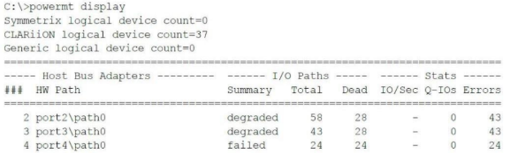

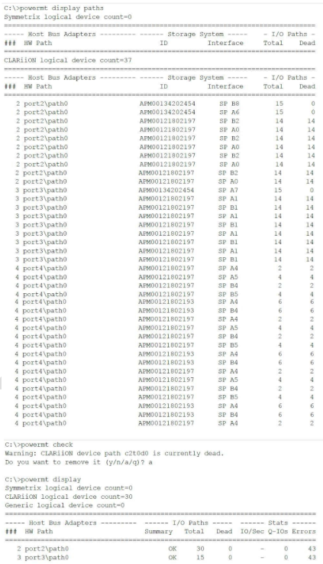

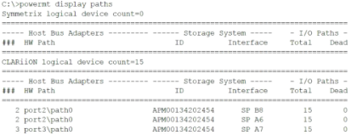

Рисунок 1.1 – Настройка PowerPath

**1.2 Анализ исходного состояния**

Для определения настройки и статуса хоста будет использоваться будет информация, представленная на рисунке 1.1.

**1.2.1 Какие инициаторы управлятся PowerPath?**

Из вывода команды powermt display paths можно увидеть, что PowerPath управляет следующими инициаторами:

– port2\path0;

– port3\path0;

– port4\path0.

Эти пути видны в исходном состоянии. Из вывода команды также видно, что port2\path0 и port3\path0 имеют состояние degraded (ухудшенное состояние), что означает, что PowerPath обнаружил проблемы с путями к этим устройствам (например, не все пути активны или работают должным образом). В то же время, port4\path0 находится в состоянии failed, что означает, что все пути этого инициатора были недоступны и PowerPath не может работать с этим путём.

В итоге, до исправлений PowerPath управляет тремя инициаторами, но один из них (порт port4\path0) не работает из-за неисправных путей.

**1.2.2 Какие типы массивов имеют логические устройства,  
 доступные для этого хоста?**

В выводе команды powermt display paths также указываются массивы, с каких доступны устройства:

– Symmetrix logical device count=0 (означает, что устройства массива Symmetrix не подключены или не доступны для этого хоста);

– CLARiiON logical device count=37 (означает, что хост подключен к 37 логическим устройствам на массиве CLARiiON).

Таким образом, для этого хоста доступны только устройства из массива CLARiiON, а устройства из массива Symmetrix не задействованы.

**1.3 Анализ состояния после выполнения команды powermt check**

Администратор запускает команду powermt check, чтобы выполнить проверку и восстановление путей. В выводе видно, что командой был выбран вариант a для удаления неисправных путей. Проанализируем изменения, которые произошли после исправления.

**1.3.1 Какие типы массивов имеют логические устройства,  
 доступные для этого хоста?**

После выполнения команды powermt check и удаления неисправных путей, PowerPath продолжает управлять инициаторами, но port4\path0 больше не включен в список активных, поскольку его пути были признаны неисправными и удалены. Инициаторы, которые остались активными: port2\path0 и port3\path0.

Эти инициаторы больше не имеют мертвых путей, поскольку неисправные пути были удалены в процессе выполнения команды. Статус этих путей должен был вернуться к нормальному состоянию (например, OK), если исправления были успешными.

**1.3.2 Какие теперь типы массивов имеют логические устройства,  
 доступные для этого хоста?**

Типы массивов не изменились после выполнения команды powermt check. Хост продолжает работать с массивом CLARiiON, а массив Symmetrix так и остается недоступным, поскольку в выводе не изменилось количество логических устройств для этого массива:

– Symmetrix logical device count=0 (по-прежнему нет устройств);

– CLARiiON logical device count=37 (по-прежнему 37 устройств на массиве CLARiiON).

Это означает, что хост продолжает работать с устройствами массива CLARiiON, и типы массивов не изменились.

**1.3.3 Те же инициаторы доступны после устранения неполадок?**

Инициатор port4\path0 больше не доступен после устранения неполадок. Все пути для port4\path0 были удалены в процессе выполнения команды powermt check, и теперь PowerPath не управляет этим инициатором.

Остались доступны только два инициатора: port2\path0 и port3\path0. Эти инициаторы могут иметь меньше путей, чем до исправления, но они все равно активны. Если команда powermt check успешно восстановила пути, то статус этих инициаторов изменился на OK, и они больше не имеют dead путей.

**1.3.4 Какие изменения произошли в доступных массивах?**

В типах массивов изменений не произошло, так как хост по-прежнему имеет доступ только к устройствам массива CLARiiON. Но важно отметить, что изменения касаются инициаторов и путей. Инициатор port4\path0 больше не доступен, потому что все его пути были удалены в процессе исправления. В результате имеем:

1. CLARiiON остается единственным доступным типом массива.

2. Устройства Symmetrix по-прежнему не подключены.

3. Проблемные пути для port4\path0 были удалены, а оставшиеся пути для port2\path0 и port3\path0 либо восстановлены, либо остались в улучшенном состоянии после исправления.

# **2 ЛОКАЛЬНЕ СИСТЕМЫ ЗАЩИТЫ**

**2.1 Защита на основе массива**

Откроем Dashboard в EMC Unisphere System.

Выберем Settings → More configuration… → Snapshot Schedules (рисунок 2.1).

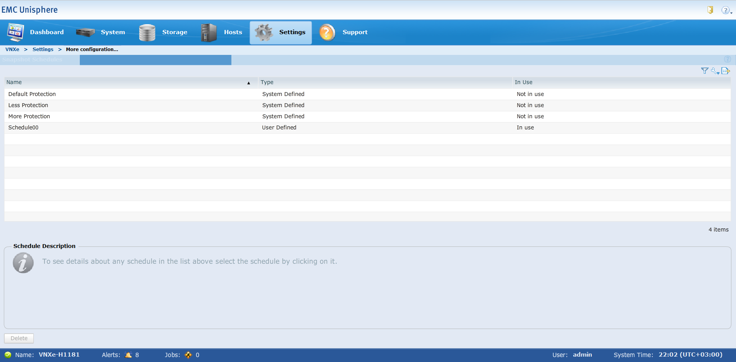

Рисунок 2.1 – Вкладка Settings → More configuration… → Snapshot Schedules

Рассмотрим существующие расписания снимков. Есть три системных расписания по умолчанию и одно, добавленное пользователем. В таблице 2.1 представлены параметры расписания снимков.

Таблица 2.1 – Параметры расписания снимков

|  |  |  |  |
| --- | --- | --- | --- |
| Snapshot | Frequency | Time | Auto-Delete Policy |
| Default Protection | Every day | 11:00 | Keep for 2 days |
| Less Protection | Every day | 11:00 | Keep for 1 day |
| More Protection | Every day | 11:00 | Keep for 7 days |
| Schedule00 | Every 25th day of the month | 01:15 | Use pool auto-delete threshold settings |

Чтобы ознакомиться с представленной для каждого LUN и LUN Group защитой, необходимо перейти во вкладку LUNs в разделе Storage. Указанная вкладка отображает такие поля, как имя LUN, описание, размер и расписание защиты. Данные атрибуты помогают управлять логическими единицами хранения, отслеживать их состояние и планировать защиту данных.

На рисунке 2.2 представлены сведения о LUN и LUN Group системах.

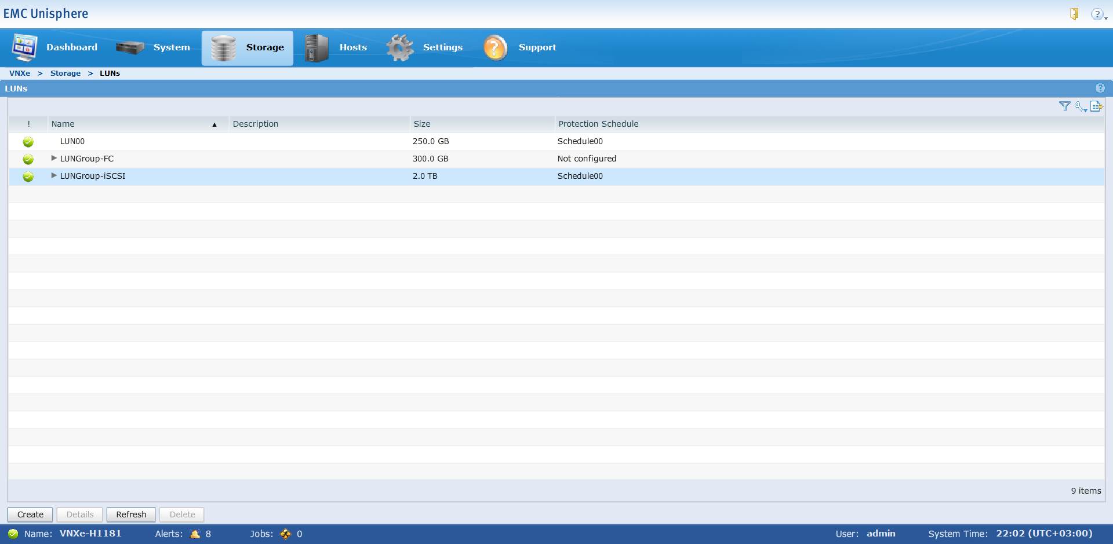

Рисунок 2.2 – Вкладка Storage → LUNs

Рассмотрим поставленную защиту для каждого LUN и LUN Group. В таблице 2.2 описана расписания защиты для каждого LUN/LUN Group.

Таблица 2.2 – Расписания защиты для LUN/LUN Group

|  |  |
| --- | --- |
| Название LUN/LUN Group | Расписание защиты |
| LUN00 | Schedule00 |
| LUNGroup-FC | Not configured |
| LUNGroup-iSCSI | Schedule00 |

Данную процедуру можно повторить и для файловых систем.

Для этого перейдем на вкладку Storage → File Systems (рисунок 2.3).

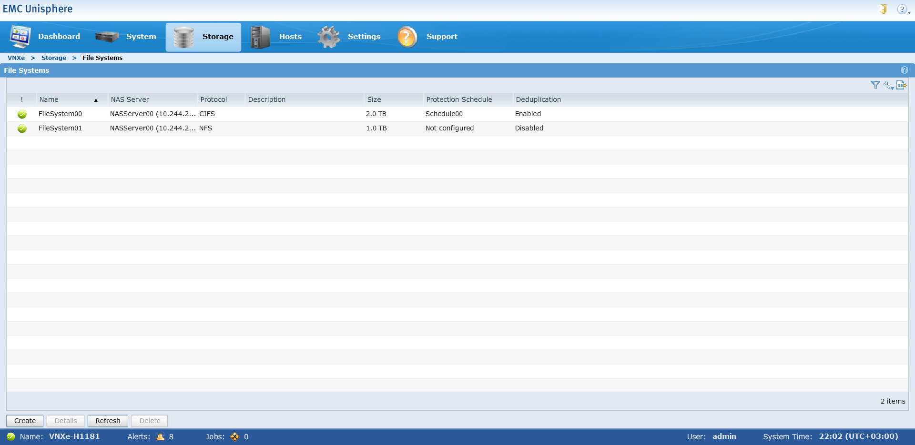

Рисунок 2.3 – Вкладка Storage → File Systems

В таблице 2.3 описаны расписания защиты для файловых систем.

Таблица 2.3 – Расписания защиты файловых систем

|  |  |
| --- | --- |
| Название файловой системы | Расписание защиты |
| FileSystem00 | Schedule00 |
| FileSystem01 | Not configured |

**2.2 Настройка LUN защиты**

Настроим защиту в LUN Group. Для этого откроем Dashboard в EMC Unisphere System и выберем опцию Storage → LUNs, где выберем LUNGroup-FC.

Перейдем на вкладку Snapshots (рисунок 2.4). В текущий момент там нет никакой защиты для данного LUN. Выберем Modify Protection. Откроется окно для изменения расписания защиты (рисунок 2.5).

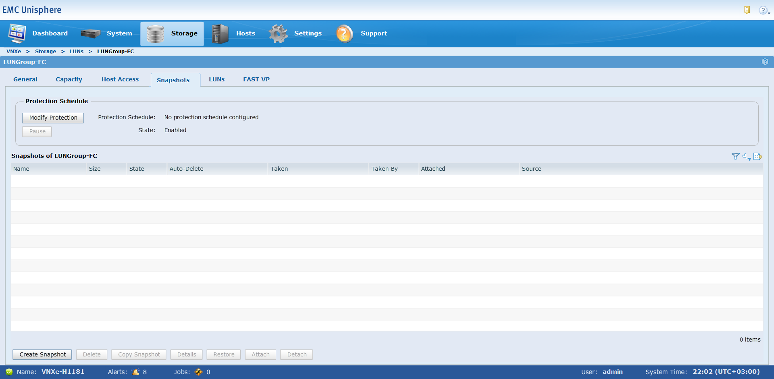

Рисунок 2.4 – Вкладка Storage → LUNs → LUNGroup-FC

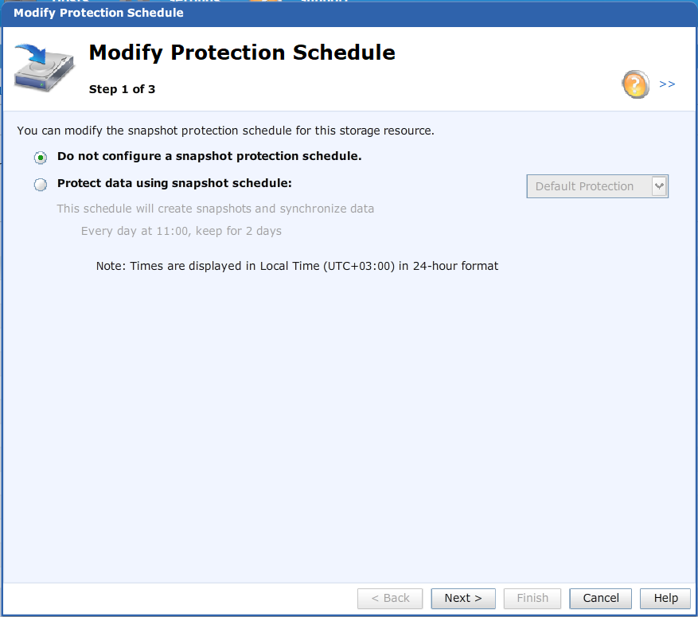

Рисунок 2.5 – Окно изменения расписания защиты

В Modify Protection Schedule Wizard можно назначить, изменить или создать расписание снимков для защиты данных. Поскольку защита для данной LUN отсутствует, выбираем «Protect data using a snapshot schedule».

В данной лабораторной будет создано новое расписание снимков. Для этого нужно выбрать Customize Schedule.

Получим всплывающее предупреждение (рисунок 2.6), что позволит изменить выбранное расписание или создать новое.

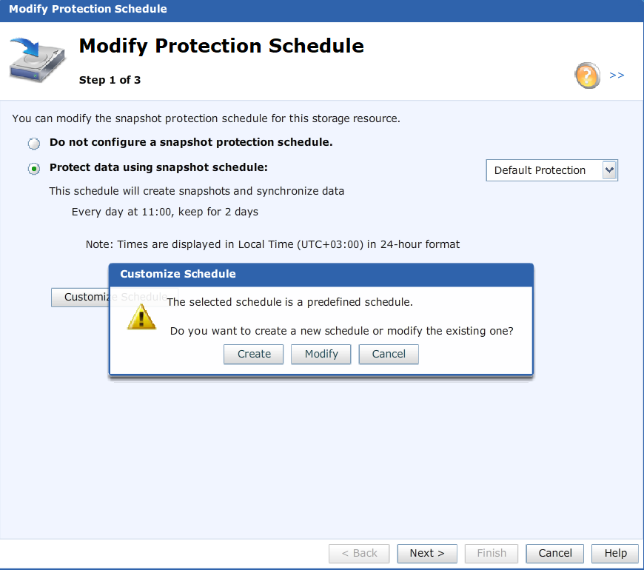

Рисунок 2.6 – Окно выбора для возможности изменения выбранного расписания или создания нового расписания

Возможно создание очень подробной схемы защиты на несколько часов, дней или более длительные периоды времени. Также есть возможность автоматически удалять старые моментальные снимки для экономии дискового пространства.

В данной лабораторной принимаем существующее правило, но добавляем еще один снимок для долговременной защиты.

Создадим новое правило. В окне мастера (рисунок 2.7) выберем параметры, указанные в таблице 2.4.

Таблица 2.4 – Параметры для нового расписания

|  |  |
| --- | --- |
| Параметр | Значение |
| Type of Rule | On Selected Days |
| Frequency | Saturday |
| Time | 01:00 |
| Auto-Delete Policy | Expiration value |
| Keep for | 7 Days |
| Access Type | Hidden |

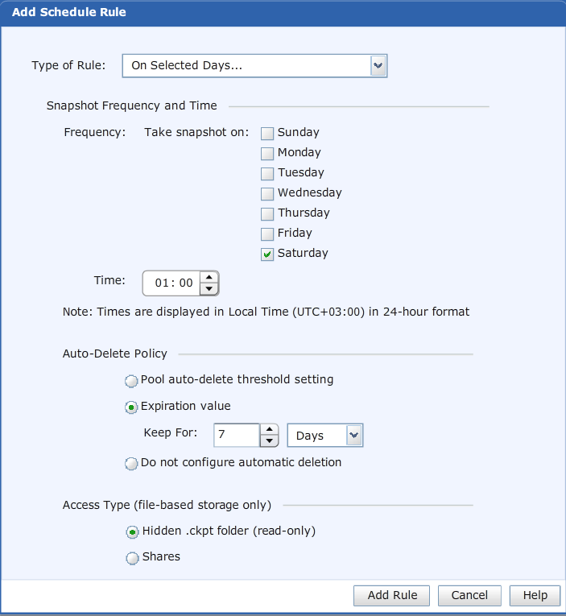

Рисунок 2.7 – Окно мастера для создания правила

Когда правило установлено, выберем Add Rule чтобы продолжить.

Новое созданное правило теперь должен появиться в Modify Protection Schedule (рисунок 2.8).

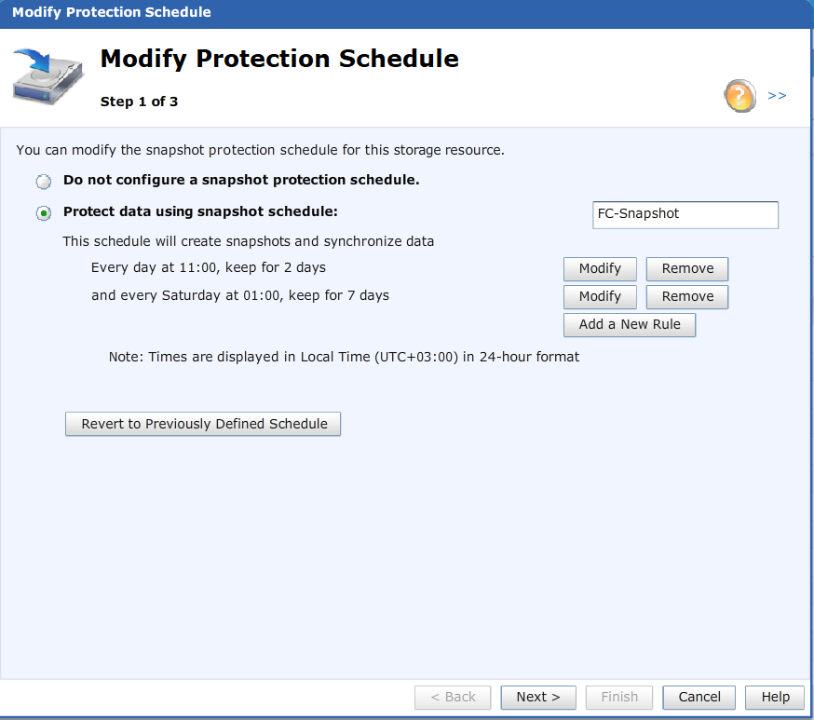

Рисунок 2.8 – Отображение нового правила в Modify Protection Schedule

Выберем Next. Проверим изменения в защите в Summary. Когда удовлетворены изменения выберем Finish, чтобы начать работу.

Как и во всех других местах в Unisphere, можно наблюдать за ходом в окне Results или в Jobs. После того, как были сделаны эти изменения, придет уведомление (рисунок 2.9).

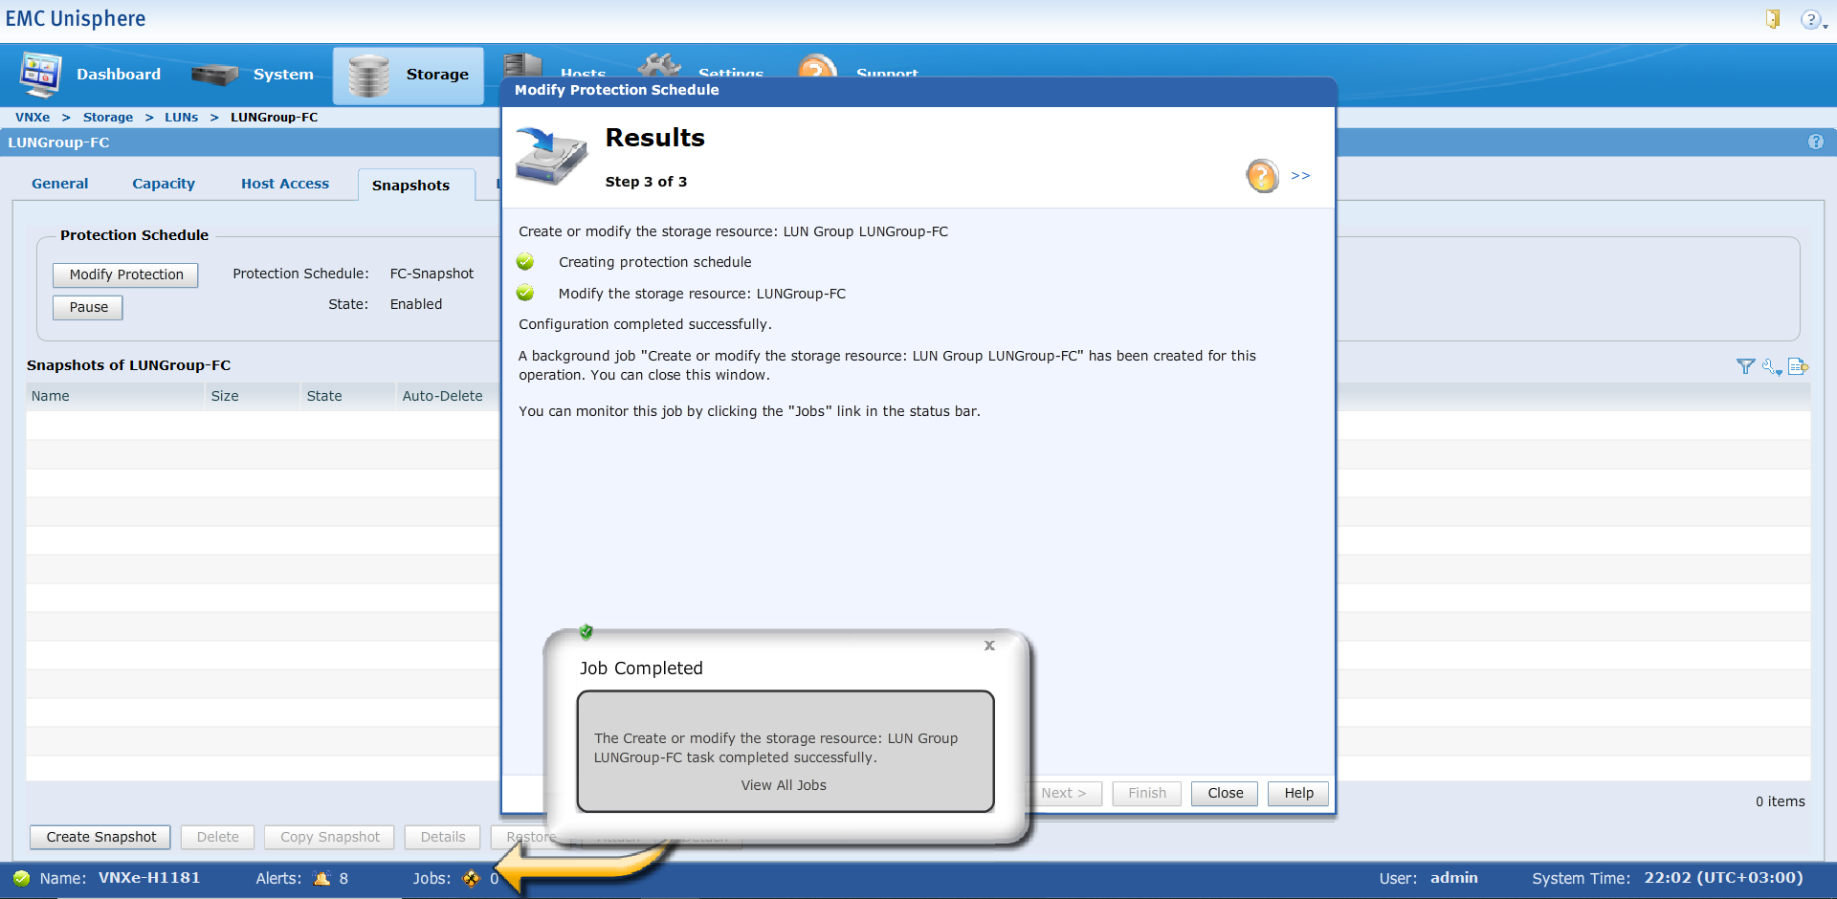

Рисунок 2.9 – Завершение создания нового расписания защиты

Другой способ проверить, что защита включена для этого LUN – это перейти в Storage → LUNs → LUNGroup-FC.

Здесь должны отображаться правила, внесенные в Protection Schedule (рисунок 2.10).

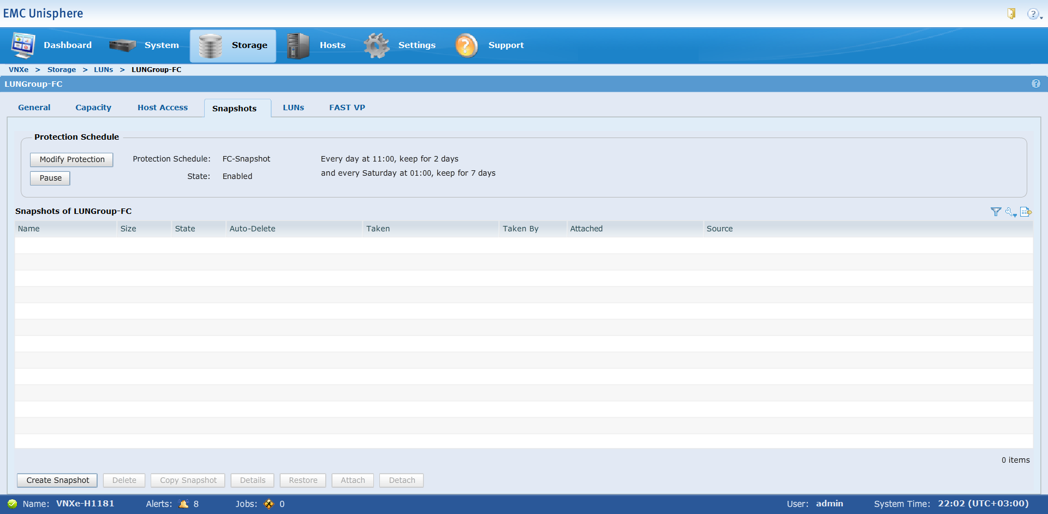

Рисунок 2.10 – Отображение новых правил, внесенных в Protection Schedule

# **ЗАКЛЮЧЕНИЕ**

Данная лабораторная работа была разделена на две части, каждая из которых затрагивает ключевые аспекты обеспечения непрерывности бизнеса и защиты данных в современных информационных системах.

Первая часть лабораторной работы была посвящена изучению обеспечения непрерывности бизнеса на основе хоста, работающего с EMC PowerPath. В рамках этой части была выполнена настройка и диагностика конфигурации PowerPath, используя команды командной строки для проверки статуса и корректности работы системы.

В первую очередь, использовалась команда «powermt», которая позволяет проверить конфигурацию хоста и его взаимодействие с массивами хранения данных, а также состояние путей и инициаторов. При анализе исходного состояния конфигурации были выявлены несколько мертвых путей (Dead I/O paths), что потребовало запуска команды «powermt check» для обнаружения и устранения неисправных путей. По завершении диагностики и восстановления путей, были даны ответы на вопросы относительно того, какие инициаторы управляются PowerPath, какие типы массивов доступны для хоста, а также какие изменения произошли в доступных массивах после устранения неполадок. Это упражнение позволило глубже понять процессы обеспечения отказоустойчивости и управления путями в системах хранения данных.

Вторая часть лабораторной работы была сосредоточена на изучении защиты данных с использованием массивов хранения и настройке защиты LUN в EMC Unisphere System.

В этой части работы была проведена настройка расписаний снимков данных, что является важной частью стратегии защиты информации. Было создано собственное расписание для снимков, чтобы обеспечить регулярное создание резервных копий данных и минимизировать риски потери информации. Также были назначены свои собственные правила защиты, что позволило более детально понять процесс конфигурации и управление политиками защиты в системе хранения.

Данный этап лабораторной работы продемонстрировал важность настройки эффективных методов защиты данных на уровне массива и управления правами доступа к этим данным.

Таким образом, лабораторная работа дала возможность не только освоить инструменты для диагностики и управления хранилищами, но и научиться проектировать и настраивать механизмы защиты данных, что является важной частью обеспечения непрерывности бизнеса в любой организации.